Оценка 4

1 Переключитесь на ветку mybranch. В ней будет файл sort.c из

предыдущих шагов с функцией сортировки

2 Перезапишите содержимое в sort.c добавив функцию main(), в которой

будет объявлен массив из нескольких чисел (пример int a[] = {4, 2, 0};) и

вызвана функция сортировки для этого массива.

3 Что вам говорит git diff?

4 Что вам говорит git diff --staged? Пустой?

5 Добавьте в staged файл sort.c

6 Что вам говорит git diff?

7 Что вам говорит git diff --staged?

8 Удалите любое из чисел в массиве в sort.c:

9 Что вам говорит git diff?

10.Что вам говорит git diff --staged?

11.Объясните, что происходит

12.Запустите git status и обратите внимание, что sort.c присутствует дважды

в выводе.

13.Запустите git restore --staged sort.c, чтобы отменить индексацию

изменения

14.Что вам теперь говорит git status?

15.Индексируйте изменение (add) и сделайте коммит

16.Как выглядит журнал?

17.Добавьте в sort.c в main() printf(“hello git\n”);.

18.Каково содержимое sort.c?

19.Что нам говорит git status?

20.Запустите git restore sort.c

21.Каково содержимое sort.c?

22.Что нам говорит git status?

23.Запушить на удаленный репо ветку.

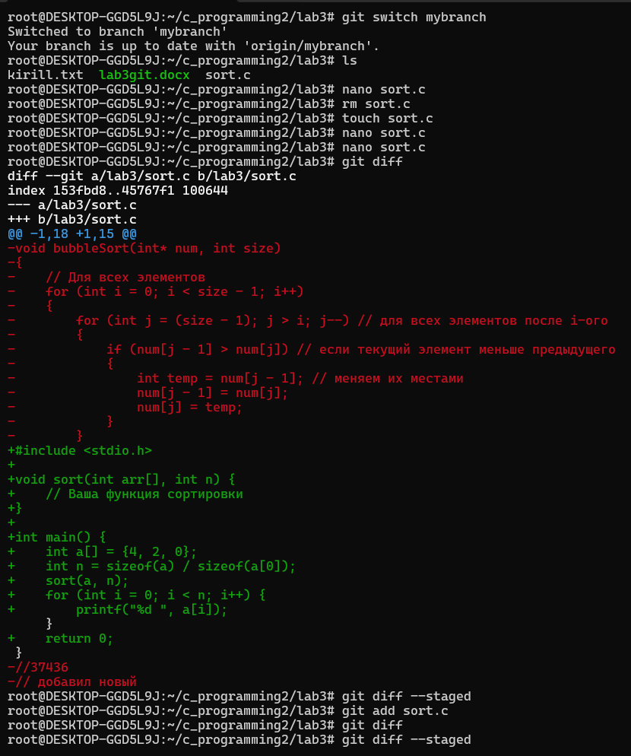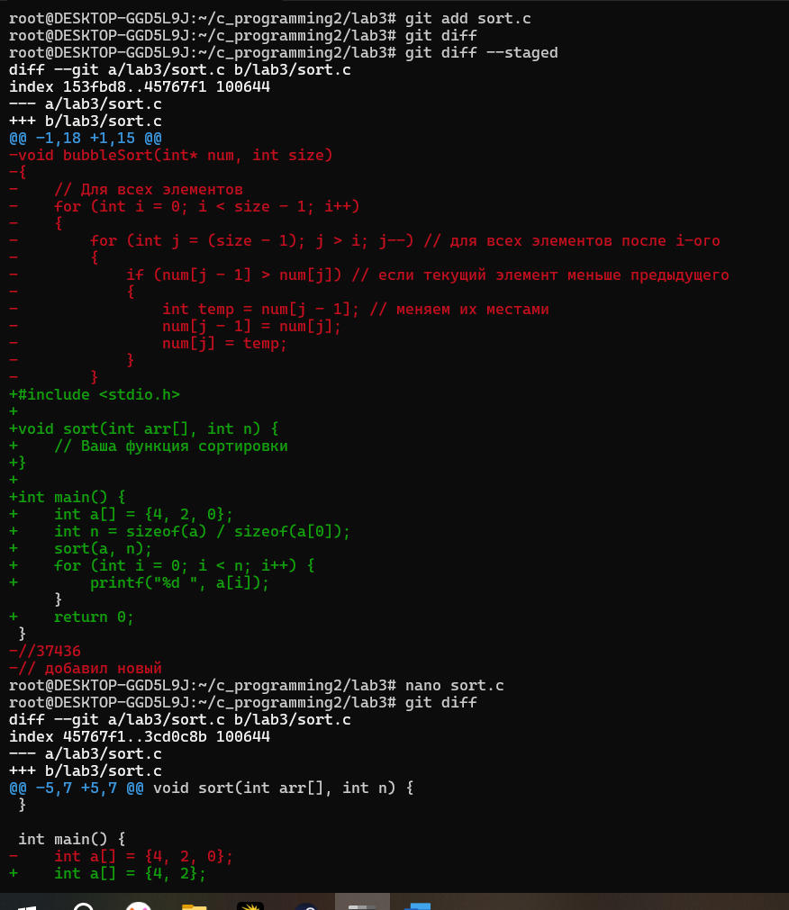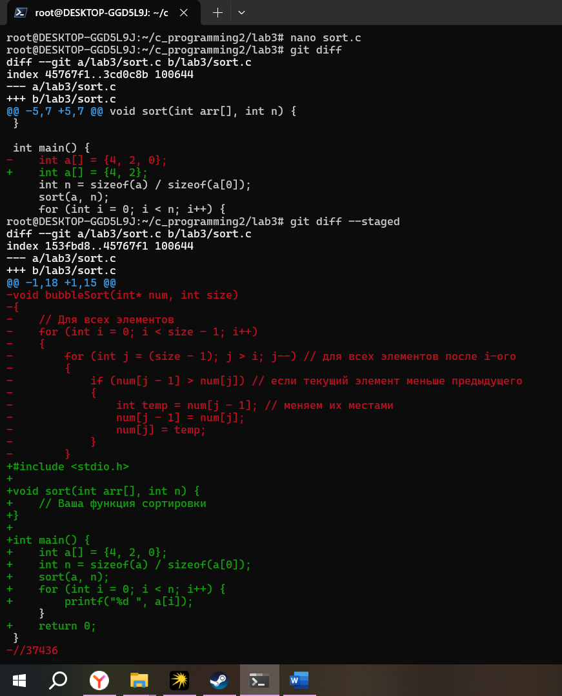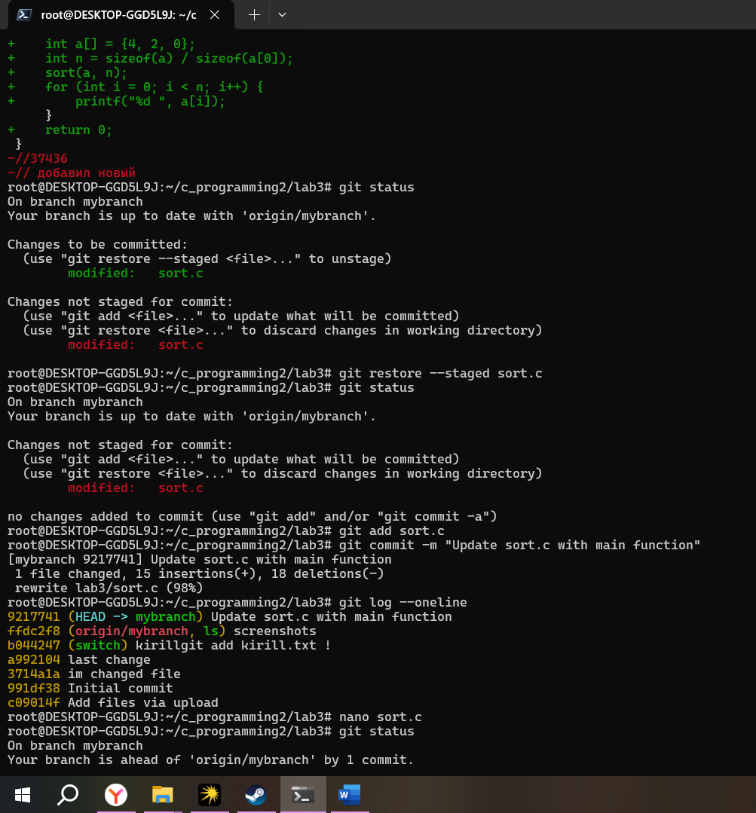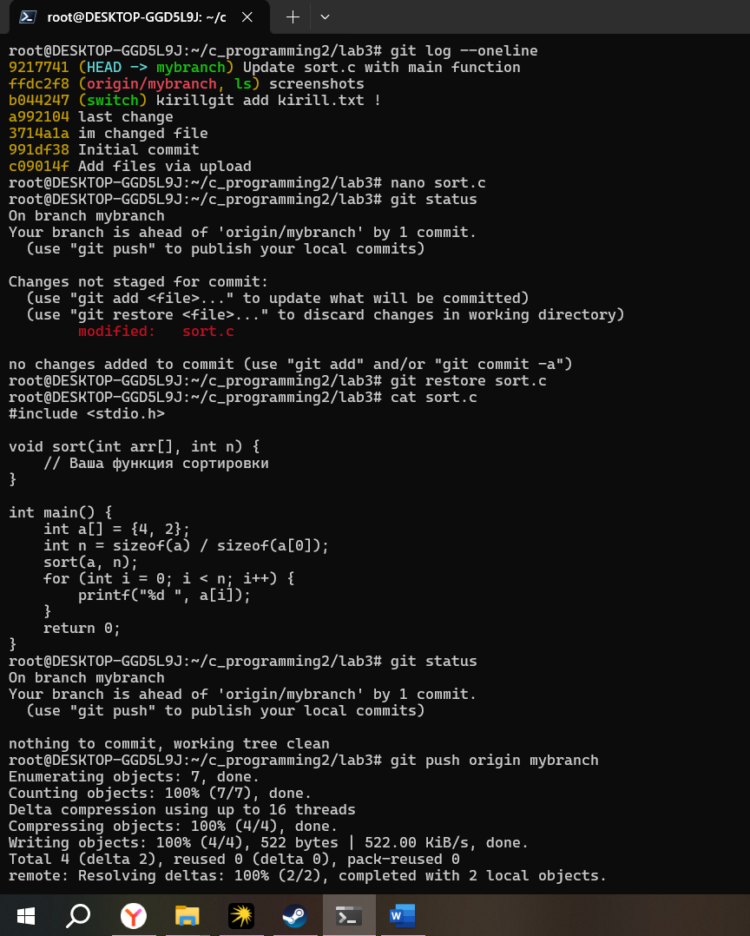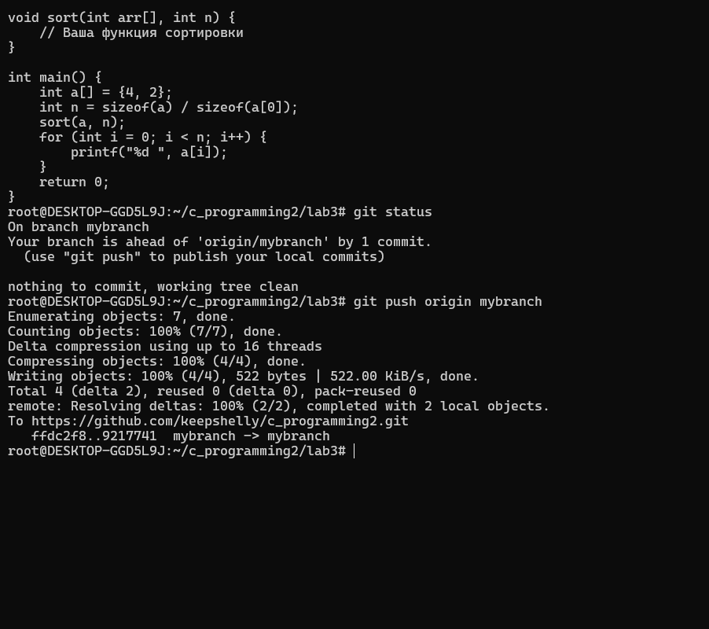

1 Создать файл greeting.txt, проиндексировать его и закоммитить с

сообщением “Add file greeting.txt”.

2 Добавить в этот файл слово hello, индексируем и коммитим с текстом

"Add content to greeting.txt"

3 Создайте ветку с именем feature/uppercase (да, feature/uppercase — это

совершенно допустимое имя ветки и общепринятое соглашение).

4 Переключитесь на эту ветку

5 Каков вывод git status?

6 Отредактируйте greeting.txt, чтобы он содержал приветствие в верхнем

регистре (HELLO)

7 Добавьте файл greeting.txt и закоммитьте

8 Каков вывод git branch?

9 Каков вывод git log --oneline --graph –all

10.Переключитесь на главную ветку

11.Используйте cat, чтобы увидеть содержимое файла greetings.txt

12.Сравните ветки

13.Объедините ветки

14.Используйте cat, чтобы увидеть содержимое файла greetings.txt

15.Удалите ветку с заглавными буквами (feature/uppercase)

16.Смержить ветку mybranch в master (git merge)

17.Что выводит git log --oneline --graph –all?

18.Запушить изменения ветки master на удаленный репо.

19.Запушить документ с результатами вашей работы

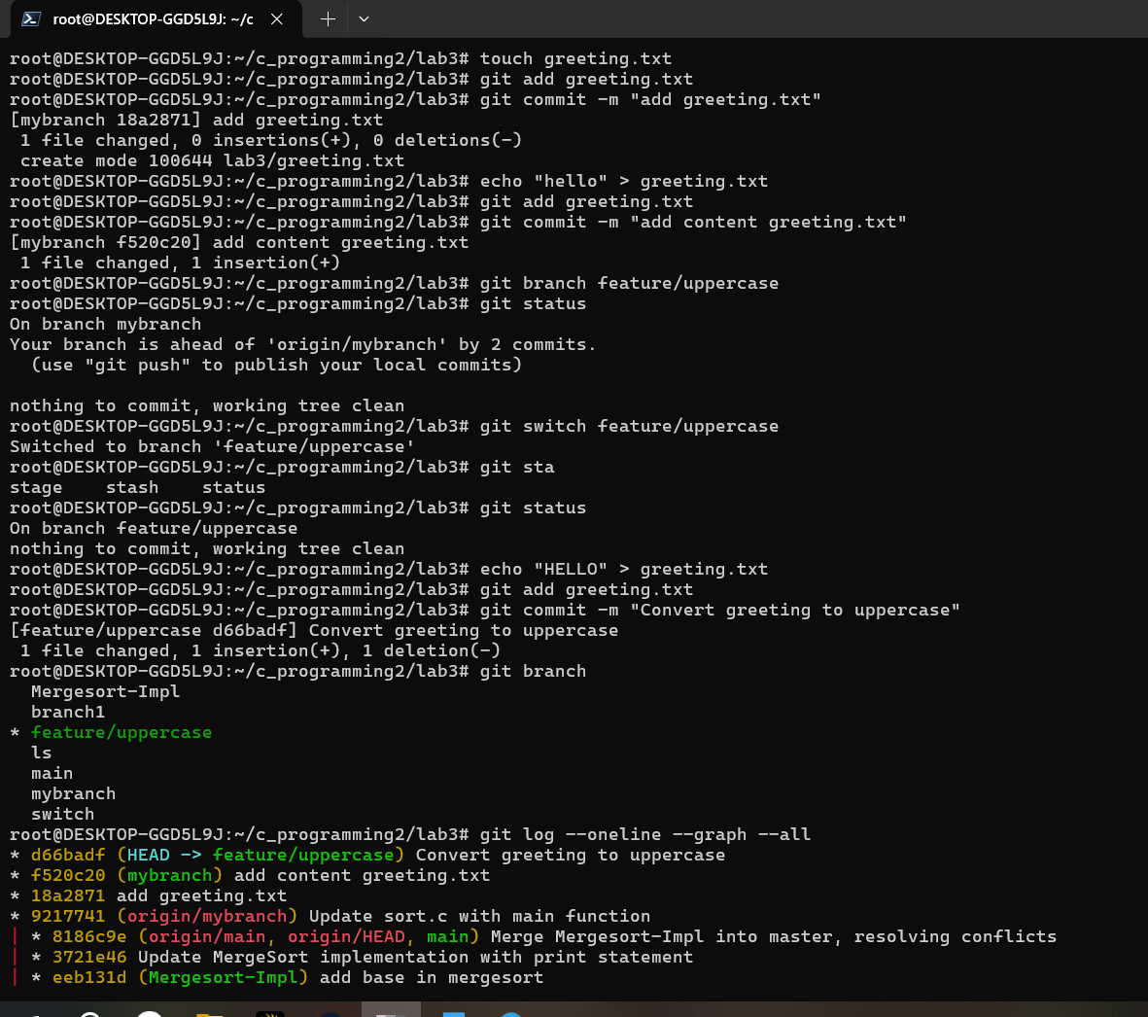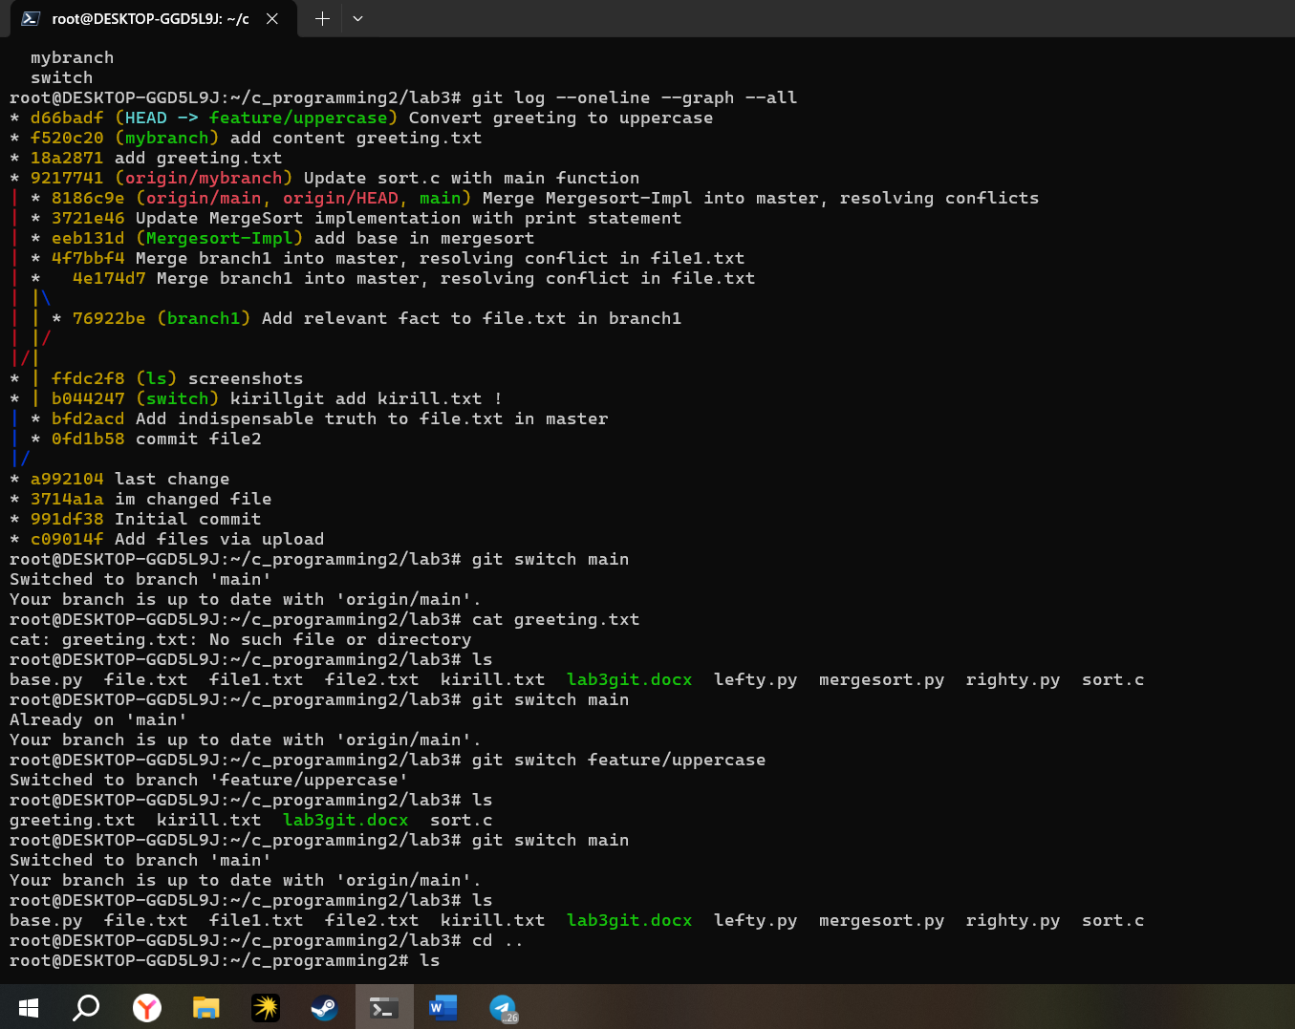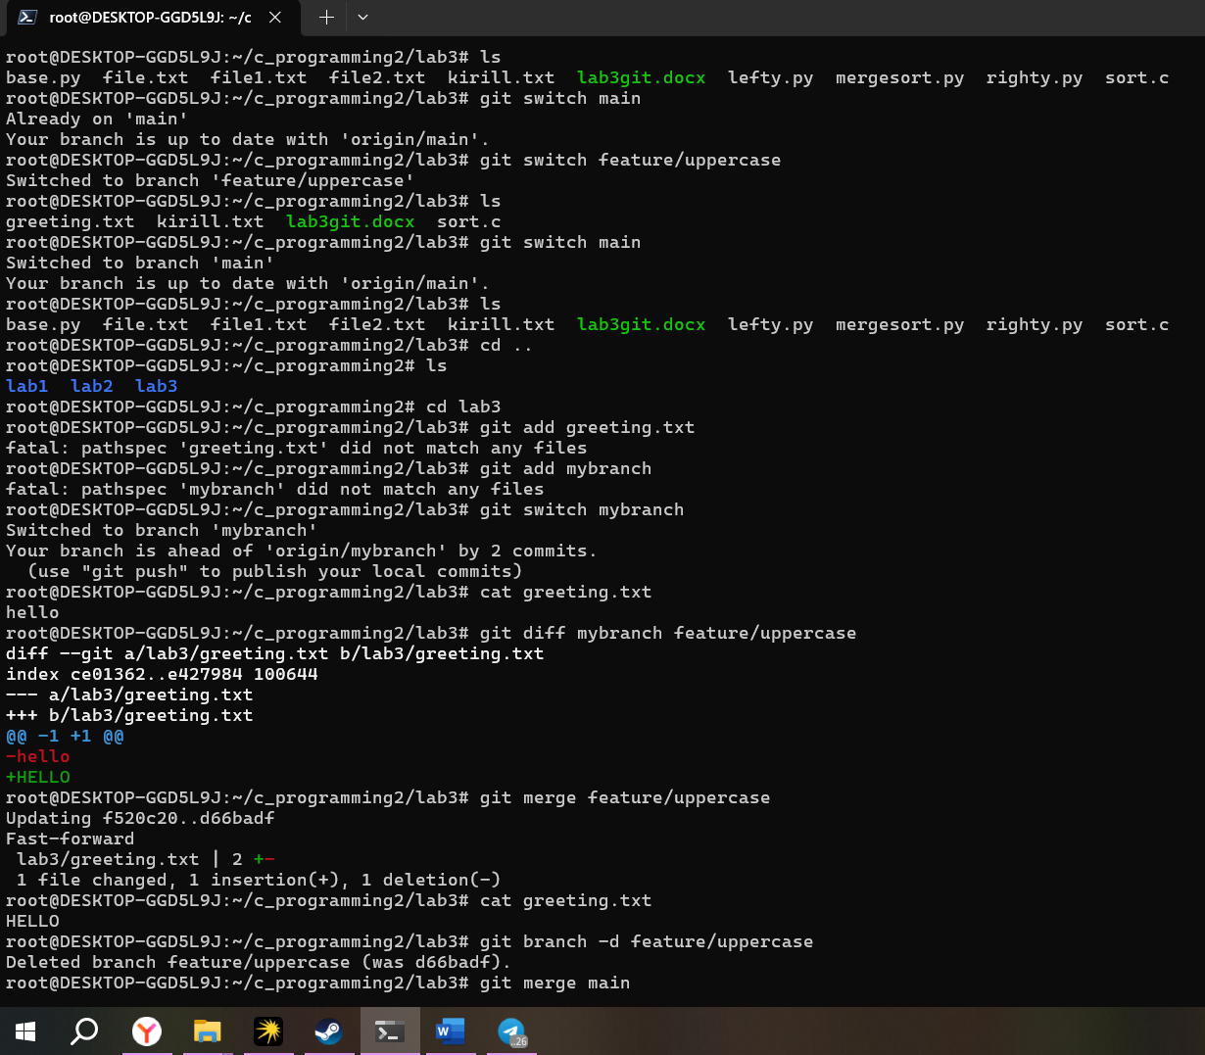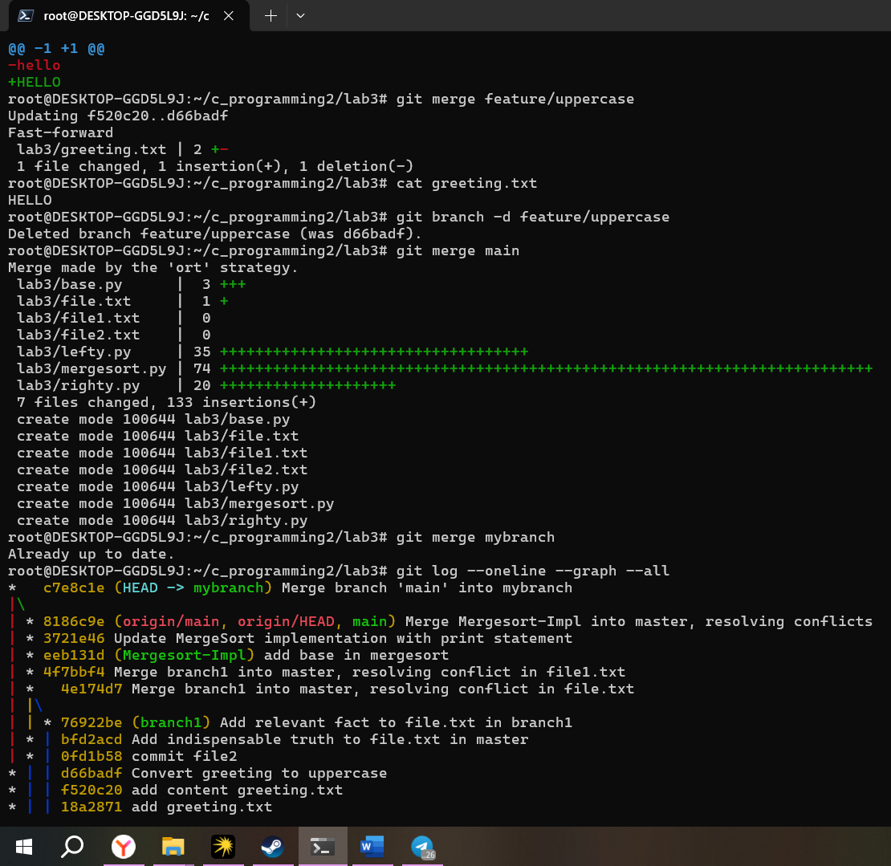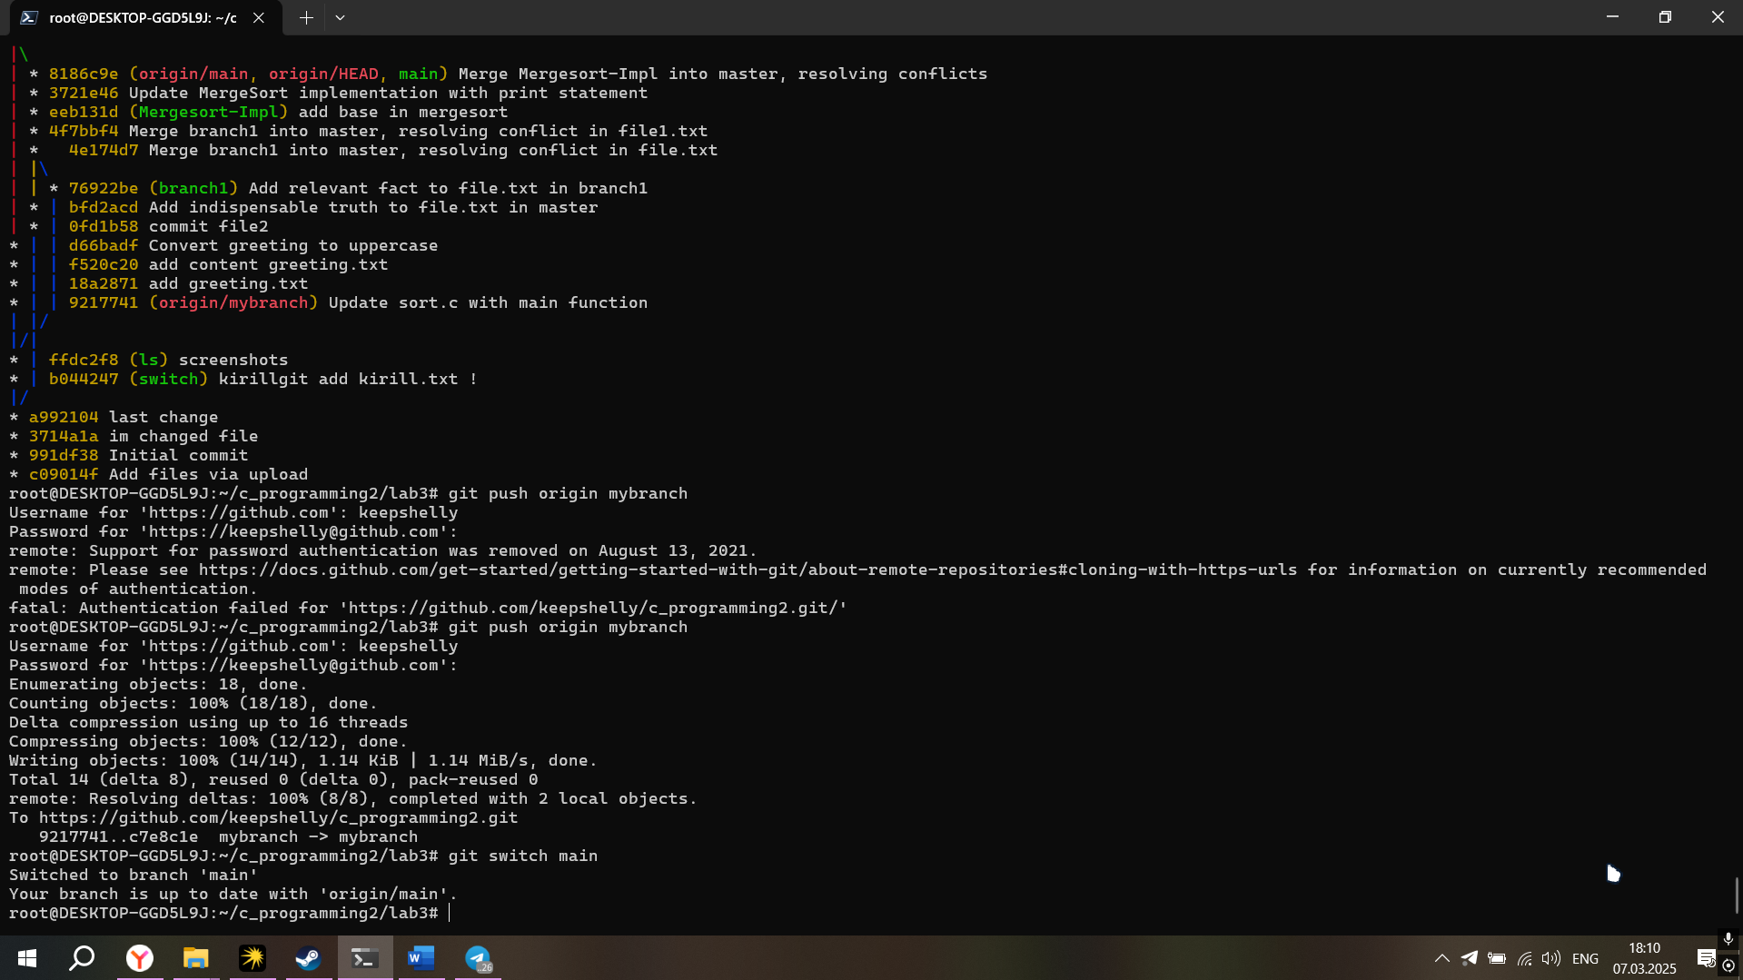

19.Запушить документ с результатами вашей работы

